Autoritatea contractanta ………………...........
Departamentul/Compartimentul …………...……
Nr. ..../Data
REFERAT DE NECESITATE PENTRU ACHIZITIONAREA DE CARTI/CURSURI

Compartimentul Achizitii Publice va solicita achizitionarea in cursul anului 2025 a pachetului …. cuprinzand carti si cursuri in domeniul …
Cod CPV-22100000-1 Carti, brosuri si pliante tiparite
Sursa de finantare: Venituri bugetare/Venituri proprii/Venituri din cadrul proiectului ...
Suma disponibila:_________________lei
Locatia exacta de livrare: ----------------------------
Persoana de contact: ---------------------------- Telefon: ------------------ E-mail: -----------------------
Necesitatea achizitiei:
Avand in vedere noile reglementari de referinta aplicabile activitatii privind achizitiile publice
aprobate in cursul anului 2016, respectiv:
Legea nr. 98/2016 privind achizitiile publice;
H.G. nr. 395/2016 privind aprobarea Normelor metodologice de aplicare a prevederilor referitoare la atribuirea contractului sectorial/acordului-cadru din Legea nr. 98/2016 privind achizitiile publice;
Legea nr. 101/2016 privind remediile si caile de atac in materie de atribuire a contractelor de achizitie publica, a contractelor sectoriale si a contractelor de concesiune de lucrari si concesiune de servicii, precum si pentru organizarea si functionarea Consiliului National de Solutionare a Contestatiilor;
O.U.G. nr. 58/2016 pentru modificarea si completarea unor acte normative cu impact asupra domeniului achizitiilor publice;
H.G. nr. 866/2016 pentru modificarea si completarea Normelor metodologice de aplicare a prevederilor referitoare la atribuirea contractului sectorial/acordului-cadru din Legea nr. 99/2016 privind achizitiile sectoriale, aprobate prin Hotararea Guvernului nr. 394/2016, precum si pentru modificarea si completarea Normelor metodologice de aplicare a prevederilor referitoare la atribuirea contractului de achizitie publica/acordului-cadru din Legea nr. 98/2016 privind achizitiile publice, aprobate prin Hotararea Guvernului nr. 395/2016;
O.S.G.G. nr. 400/2015 pentru aprobarea Codului controlului intern/managerial al entitatilor publice;
Ordinul nr. 200/2016 privind modificarea si completarea Ordinului secretarului general al Guvernului nr. 400/2015 pentru aprobarea Codului controlului intern/managerial al entitatilor publice;
Avand in vedere volumul mare de informatii cuprinse in prevederile legale mentionate, precum si obligativitatea Compartimentului ACHIZITII PUBLICE de a intocmi documentele privind initierea procedurilor de achizitii publice pentru toata institutia, va rugam sa ne aprobati in perioada TRIM I 2025 procurarea urmatoarelor produse:
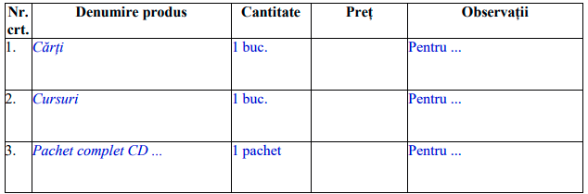

Certific suma disponibila si sursa de finantare

Responsabil economic:
……………………………………..
(Nume, prenume, semnatura)
Certific necesitatea si oportunitatea
Sef Departament/Compartiment:
……………………………………..
(Nume, prenume, semnatura)
Data: Intocmit:
(Nume, prenume, semnatura)

